EXMO. SR. PRESIDENTE DA CÂMARA MUNICIPAL DE SUMARÉ,

Indico ao Exmo. Sr. Prefeito Municipal, e ele ao departamento competente, que sejam realizados serviços de poda de todas as árvores localizadas no “Sistema de Recreio” (praça) delimitado pelas seguintes ruas: Avenida Minas Gerais, Avenida Rio de Janeiro e Rua Amapá, no bairro Jardim Nova Veneza, CEP: 13.177-030, conforme imagens em anexo.
Tal indicação se faz necessária devido ao crescimento desordenado dos galhos das árvores, cuja queda pode vir a causar diversos transtornos à população, variando desde perdas materiais até prejuízos à segurança dos usuários do local.

Sala das Sessões, 15 de junho de 2021.


LUCAS AGOSTINHO GILSON CAVERNA
Vereador Vereador

Área à que se refere a solicitação:
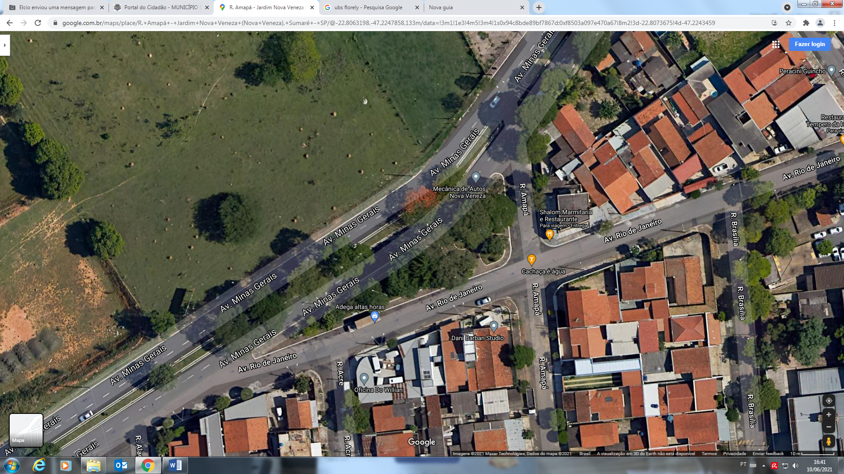
AV. MINAS GERAIS
RUA AMAPÁ
AV. RIO DE JANEIRO
Sistema de Recreio à que se refere a solicitação

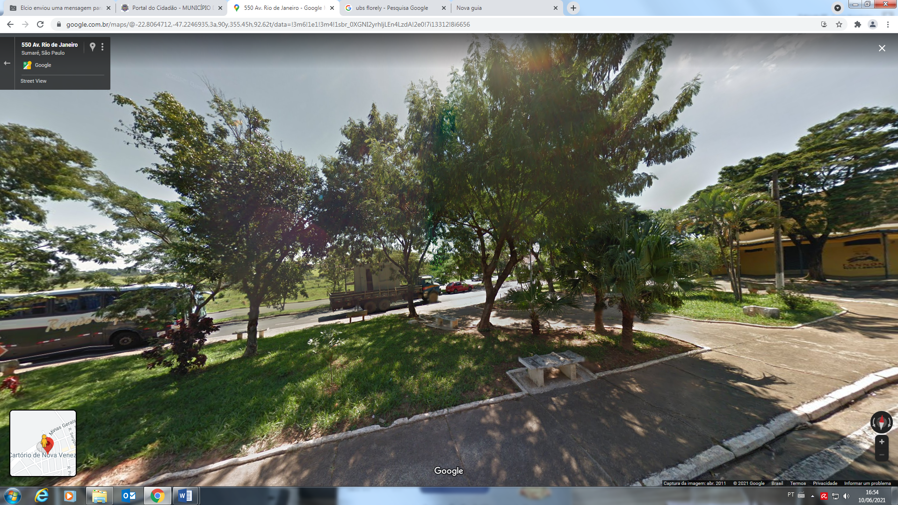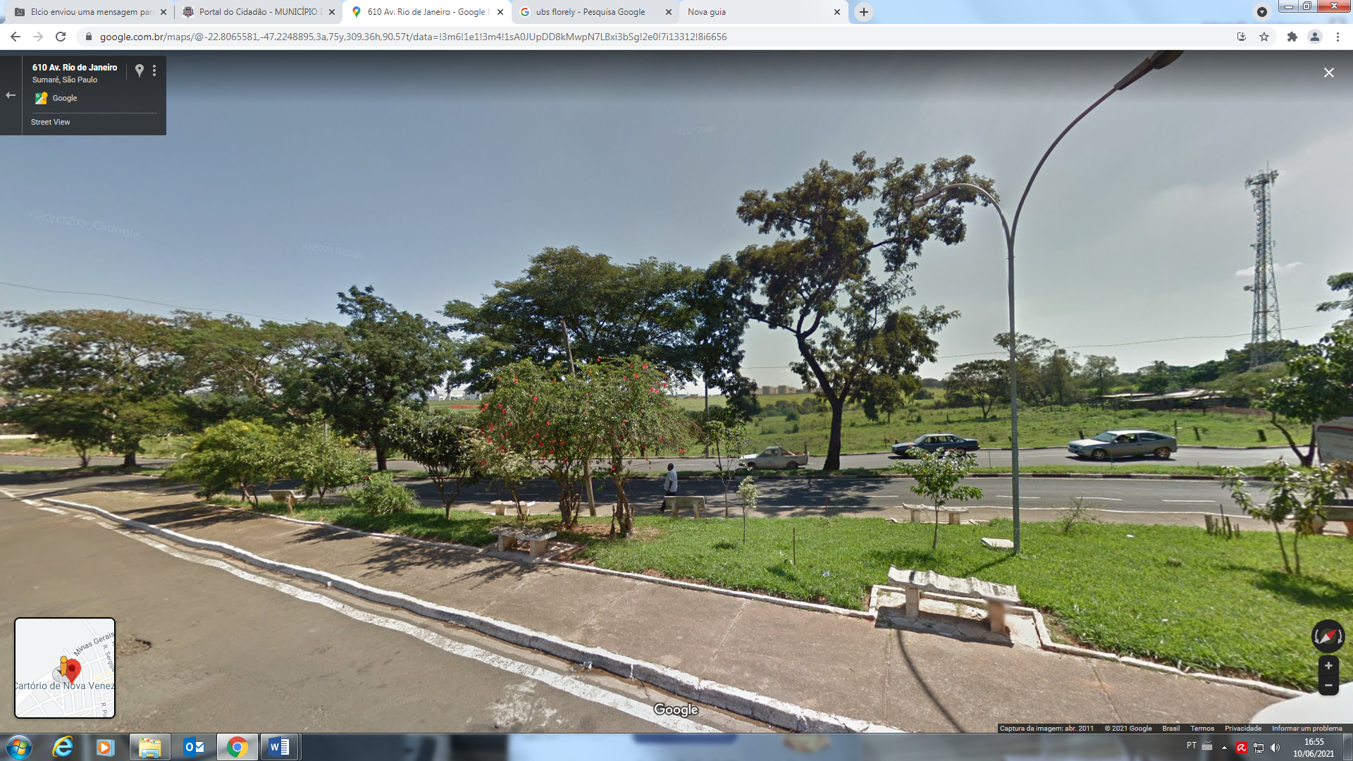
Imagens: Google Maps

